|  |  |  |
| --- | --- | --- |
|  |  | Hierro 14 |

# putters

Finalmente se utiliza un palo denominado [*putter*](https://es.wikipedia.org/wiki/Putter) para empujar la bola mediante un golpe (*putt*) hacia el hoyo en el ([green](https://es.wikipedia.org/w/index.php?title=Green_(golf)&action=edit&redlink=1" \o "Green (golf) (aún no redactado))). Básicamente los putters tienen cuatro diseños: el *blade* (como una pala), el *mallet* (como un mazo), el de la varilla en el centro y el que tiene distribuido el peso entre el talón y la punta.

La longitud de los putters varía de 32 a 36 pulgadas. En cuanto a a los grados de abertura de la cara, fluctúan entre 3 y 7 grados.

Imagen que contiene sentado

**Putter Odyssey White Hot Pro 2.0 #1. El Putter White Hot 2.0** está diseñado para satisfacer las demandas de los mejores jugadores del mundo. El nuevo y mejorado inserto ofrece un sonido más consistente y mejores sensaciones.

~~379,00 €~~

**319,00 €**

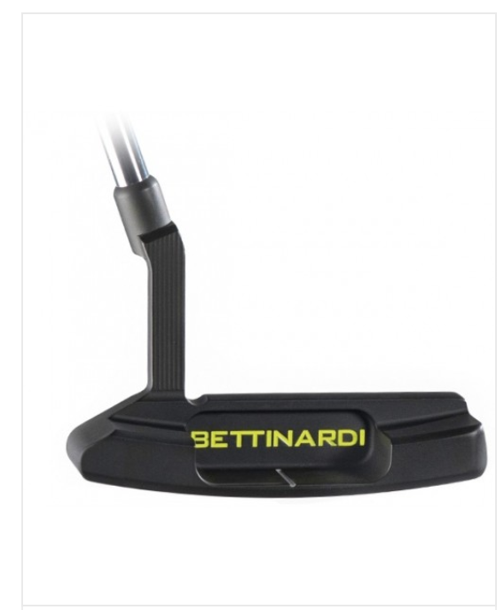

El **Putter Bettinardi BB29**, es un putter blade-estilo clásico, con un marco cuadrado y cuello inclinado medio, ha recibido mejoras estética y rendimiento únicos para 2018 que incluye un ligero adelanto hacia el punto de dulce que proporciona más estabilidad.

~~379,00 €~~

**319,00 €**

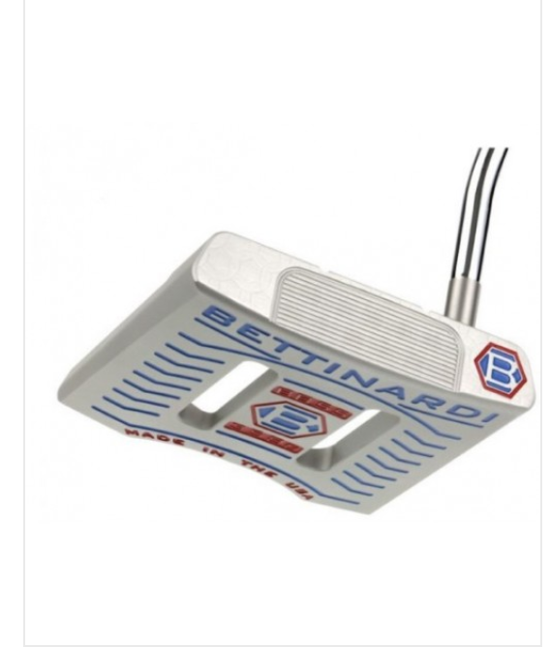**Putter Bettinardi BB55 .**Ofrece un diseño de aluminio MOI único perfectamente equilibrado con tapones de peso de acero inoxidable trasero para garantizar la estabilidad de precisión.

* Peso: 358 gramos
* Material: 6061 grado de los aviones de aluminio
* Acabado: Bronce
* Grip: Pure Grip Red estándar o de tamaño mediano
* Cubierta para la cabeza: BB Serie rojo / blanco / azul
* Loft: 2 °
* LIE: 71 °

**329,00 €**

Imagen que contiene pared, interior

Los nuevos Putters 2135 Satin presentan un fresado de cara optimizado específico del modelo para obtener más perdón en los mishits.

Los putts tendrán una velocidad más constante incluso cuando se golpee hacia el talón o el dedo del pie.

~~189,00 €~~

**169,00 €**